中心对称同步练习
一、选择题
1．在英文字母VWXYZ中，是中心对称的英文字母的个数有（ ）个．
A．1 B．2 C．3 D．4
2．下面的图案中，是中心对称图形的个数有（ ）个
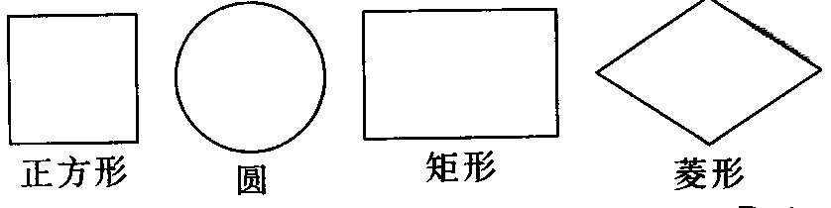
A．1 B．2 C．3 D．4
3．如图，把一张长方形ABCD的纸片，沿EF折叠后，ED′与BC的交点为G，点D、C分别落在D′、C′的位置上，若∠EFG=55°，则∠1=（ ）
A．55° B．125° C．70° D．110°
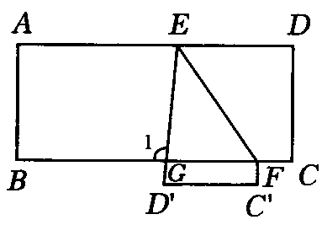
二、填空题
1．关于某一点成中心对称的两个图形，对称点连线必通过_________．
2．把一个图形绕着某一个点旋转180°，如果它能够与另一个图形重合，那么就说这两个图形是_________图形．
3．用两个全等的直角非等腰三角形可以拼成下面图形中的哪几种：_______（填序号）
（1）长方形；（2）菱形；（3）正方形；（4）一般的平行四边形；（5）等腰三角形；（6）梯形．
三、综合提高题
1．仔细观察所列的26个英文字母，将相应的字母填入下表中适当的空格内．
A B C D E F G H I J K L M N O P Q R S T U V W X Y Z
对称  形式 | 轴对称 |  | 旋转  对称 | 中心  对称
对称  形式 | 只有一条对称轴 | 有两条对称轴 | 旋转  对称 | 中心  对称
2．如图，在正方形ABCD中，作出关于P点的中心对称图形，并写出作法．
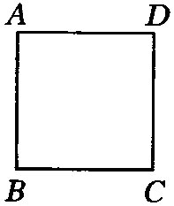
3．如图，是由两个半圆组成的图形，已知点B是AC的中点，画出此图形关于点B成中心对称的图形．
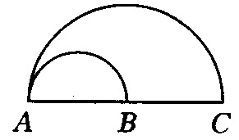

答案:
一、1．B 2．D 3．D
二、1．这一点（对称中心） 2．中心对称 3．（1）（4）（5）
三、1．略
2．作法：（1）延长CB且BC′=BC；
（2）延长DB且BD′=DB，延长AB且使BA′=BA；
（3）连结A′D′、D′C′、C′B
则四边形A′BC′D′即为所求作的中心对称图形，如图所示．
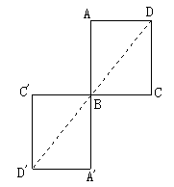
3.略.

